1
5/04/2024
Bionexo
RESULTADO – TOMADA DE PREÇO
N° 202484TP57997HEAPA
O Instituto de Gestão e Humanização – IGH, entidade de direito privado e sem fins lucrativos,
classificado como Organização Social, vem tornar público o resultado da Tomada de Preços,
com a finalidade de adquirir bens, insumos e serviços para o HEAPA - Hospital Estadual de
Aparecida de Goiânia, com endereço à Av. Diamante, s/n - St. Conde dos Arcos, Aparecida de
Goiânia/GO, CEP: 74.969-210.
Bionexo do Brasil Ltda
Relatório emitido em 15/04/2024 07:27
Comprador
IGH - HUAPA - HOSPITAL DE URGÊNCIA DE APARECIDA DE GOIÂNIA (11.858.570/0004-86)
AV. DIAMANTE, ESQUINA C/ A RUA MUCURI, SN - JARDIM CONDE DOS ARCOS - APARECIDA DE GOIÂNIA,
GO CEP: 74969-210
Relação de Itens (Confirmação)
Pedido de Cotação : 342061388
COTAÇÃO Nº 57997 MATERIAIS DE ESCRITORIO E INFORMATICA HEAPA ABR/2024
Frete Próprio
Observações: *PAGAMENTO: Somente a prazo e por meio de depósito em conta PJ do fornecedor. *FRETE: Só
serão aceitas propostas com frete CIF e para entrega no endereço: AV. DIAMANTE, ESQUINA C/ A RUA
MUCURI, JARDIM CONDE DOS ARCOS, AP DE GOIÂNIA/GO CEP: 74969210, dia e horário especificado.
*
CERTIDÕES: As Certidões Municipal, Estadual de Goiás, Federal, FGTS e Trabalhista devem estar regulares
desde a data da emissão da proposta até a data do pagamento. *REGULAMENTO: O processo de compras
obedecerá ao Regulamento de Compras do IGH, prevalecendo este em relação a estes termos em caso de
divergência.
Tipo de Cotação: Cotação Normal
Fornecedor : Todos os Fornecedores
Data de Confirmação : Todas
Faturamento
Mínimo
Validade da
Proposta
Condições de
Pagamento
Fornecedor
Prazo de Entrega
Frete Observações
Papelaria Dinamica Ltda
GOIÂNIA - GO
Adevenir Portes - (62) 32269300
gleike@papelariadinamica.com.br
Mais informações
2
dias após
1
R$ 100,0000
15/04/2024
30 ddl
CIF
null
confirmação
Programação
de Entrega
Preço
Unitário Fábrica
Preço
Valor
Total
Produto
Código
Fabricante Embalagem Fornecedor Comentário Justificativa
Rent(%) Quantidade
Usuário
APARELHO
TELEFONICO
SEM FIO ->
APARELHO
TELEFONICO
SEM FIO
CONTENDO
NITIFICADOR
DE CHAMDA,
VIVA
VOZ,TECLADO
LUMINOSO, 44036
FUNÇÃO
Danielly
Evelyn
Pereira Da
Cruz
TELEFONE
PLENO -
INTELBRAS
Papelaria
Dinamica
Ltda
R$
R$
R$
760,0000
1
-
UNITARIO
null
-
5 Unidade
1
52,0000 0,0000
MUDO,
AGENDA,
12/04/2024
15:03
FREQUENCIA
2
.4GHZ
BATERIA
LONGA VIDA,
SISTEMA
ANTIRUIDO,
DISPLAY
DIGITAL. I
Total
Parcial:
R$
760,0000
5
5
.0
.0
Total de Itens da Cotação: 1
Total de Itens Impressos: 1
Total
Geral:
R$
760,0000
Clique aqui para geração de relatório completo com quebra de página
https://bionexo.bionexo.com/jsp/RelatPDC/relat_adjudica.jsp
1/2
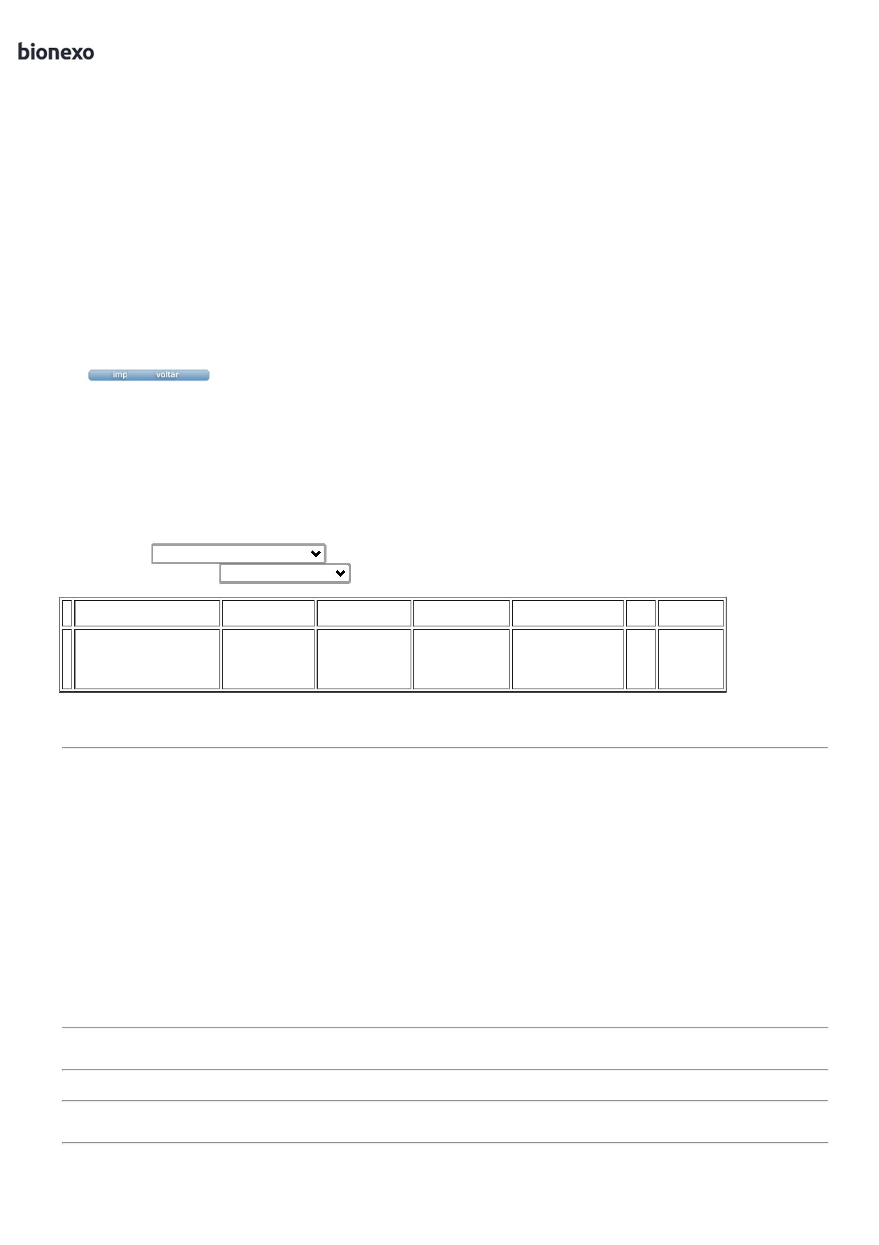

1
5/04/2024
Bionexo
https://bionexo.bionexo.com/jsp/RelatPDC/relat_adjudica.jsp
2/2

